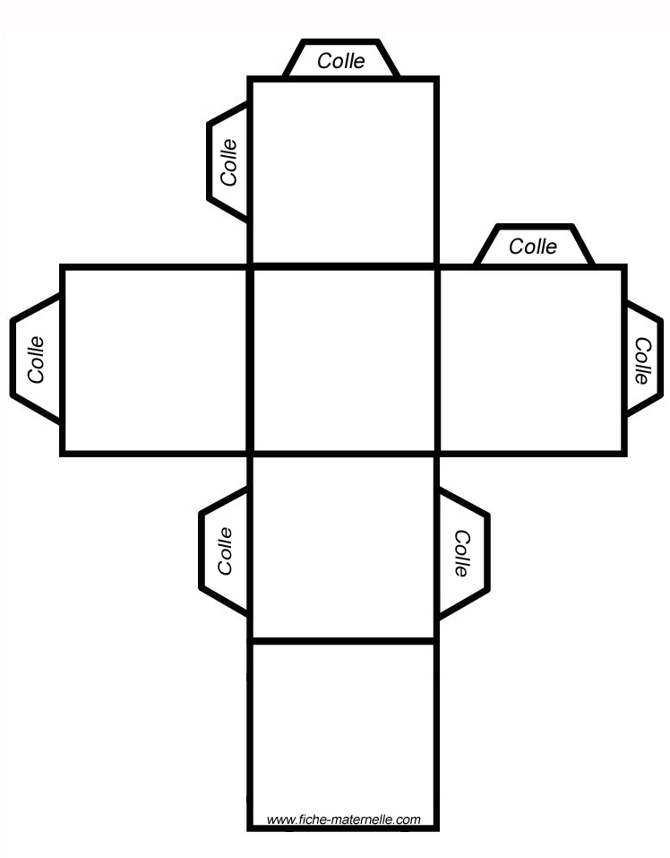
Prêt(e)
à
travailler !
J’ai
besoin d’aide !
Attention !
Bavardages !
STOP !
Tu n’es plus concentré(e) !
PERMIS
DE
Circuler
Cloué(e)
à
ta chaise !
Maitressedelaforet.fr

